präsentiert:

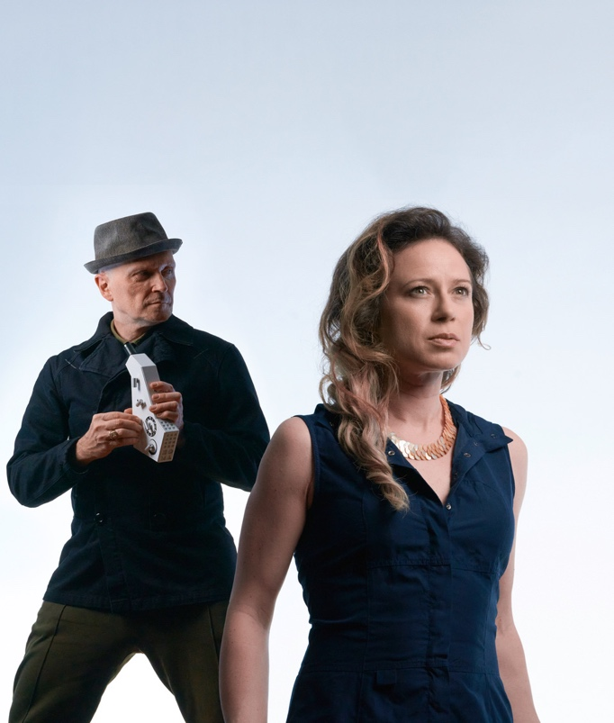
URAUFFÜHRUNG & CD-PRÄSENTATION
KASSANDRA 4D
Musiktheater
von und mit Schauspielerin und Autorin
RITA LUKSCH
und Musiker und Grammy-Gewinner
GEORG O. LUKSCH
visueller Background von Experimentalfilmer
ERICH HEYDUCK

Eine Produktion von Ensemble21
www.ensemble21.at

6. 5. 2023 (19.30 Uhr) PREMIERE

Weitere Vorstellungen:
2. + 18. 6. 2023 (19.30 Uhr)
8. + 16. 9. 2023 (19.30 Uhr)

Gleis21 Kulturraum
A-1100 Wien; Sonnwendviertel/Bloch-Bauer-Promenade 22
Karten: VVK € 26,-/AK € 29,-/Stud. € 16,-
Tel. 0677 / 634 715 33 ticket@ensemble21.at
___________________________________________

16. 6. 2023 (18.00 Uhr)
Wilhelmsburger Steingutfabrik
A-3150 Wilhelmsburg; Färbergasse 11
Abendkarte: 25,- €/Saisonkarte 40,- €
inklusive Ausstellungsbesuch
Tel. 0677 / 634 715 33 ticket@ensemble21.at

Foto: Ensemble21, Abdruck bei Namensnennung honorarfrei

Mit ihrer Uraufführung KASSANDRA 4D lädt das Künstler-Duo aus Wien - Schauspielerin RITA LUKSCH und Musiker GEORG O. LUKSCH - auf eine musikalische Reise in mythologische Weiten des Kosmos ein.

Klimawandel und Artensterben werden schonungslos aufgezeigt, Einsteins Theorien und Jane Goodalls Weisheiten aufgegriffen. Ein weltumspannendes Werk zu den brennendsten Themen unserer Zeit.
Verschwendung und Sucht nach Macht führen zur Klimakrise, durch ungerechte Verteilung der Ressourcen auf unserem Planeten kommt es zu Unterdrückung und Krieg.

PRESSEFOTO-DOWNLOAD unter: http://www.ensemble21.at/pressefotos-kassandra-4d.html

Wir ersuchen um Berichterstattung und stehen gerne unter Tel. 0699-1-913 14 11 oder service@gamuekl.org für nähere Informationen, Interviewwünsche bzw. die Reservierung Ihrer Pressekarten zur Verfügung.

Mit freundlichen Grüßen
Gabriele Müller-Klomfar / Pressebetreuung

KASSANDRA 4D

KASSANDRA - Prinzessin von Troja, Seherin, Priesterin des Apollon - sie verbindet Schönheit mit Intelligenz, prophezeit den Untergang ihres Volkes, jedoch niemand glaubt ihr. 10 Jahre belagern die Griechen die Stadt, schlimmste Kämpfe vor den Toren, durch eine List von Odysseus überwinden die Angreifer die starken Befestigungsmauern und das sagenhafte Troja geht unter.

Wie konnte es soweit kommen, wo es für Kassandra doch offensichtlich war?
Tief ins Herz gehende Klänge verweben sich mit kraftvoller Mythologie. Der klassische Stoff bietet Autorin und Schauspielerin RITA LUKSCH genug Angriffsfläche um heute brennende Themen zu bearbeiten. Wie in Troja ist das Problem die Blindheit derer, die an der Spitze stehen und von der Sucht nach Macht getrieben werden. Die Grundfrage lautet: wie kommen wir zu einem guten Leben für alle?

Theater überwindet Raum und Zeit: der Multiinstrumentalist und Grammy-Gewinner
GEORG O. LUKSCH erweitert mit Klangwellen in Quadrophonie unseren Erlebnishorizont und macht ungeahnte Weiten emotional spürbar. Die faszinierenden Visuals von
ERICH HEYDUCK öffnen neue Bildwelten und lassen die Gedanken entschweben.

Gleichzeitig erscheint das Programm auch als musikalisches Hörbuch auf CD!

- Rita Luksch (Autorin/Schauspiel/Regie)
in Wien geboren, Schauspielstudium an der Bruckner Universität Linz, Studium Theater- Film- und Medienwissenschaft an der Universität Wien - Abschluss mit Auszeichnung;
als Schauspielerin in Kino- und Fernsehfilmen wie „Sisi” Regie: Xaver Schwarzenberger, „Schlawiner” Regie: Paul Harather, „Copstories”, „Tatort“; spielte viele Hauptrollen u.a. am Theater Dortmund, Stadttheater Klagenfurt, Stadttheater Berndorf, am Burgtheater Wien in „Helena“ mit dem Regisseur Luc Bondy, Janet in „The Rocky Horror Show“, die Wirtin in
„Die Nervensäge” Regie Leo Bauer; „Helen Keller“ in der Inszenierung von Herbert Gantschacher am Schauspielhaus Wien, seit 2014 Leitung des Ensemble21, Uraufführungen „Der Sturz der Möwe“, „Schönwettermenschen im Regen“, „Cissy&Hugo a Caracas“, „Therese“, „Der Kleine Prinz“, „Elektra“, „Kaleidoskop der Leidenschaft“
www.ritaluksch.at

- Georg O. Luksch (Musik/Komposition)
in Wien geboren, 13 Jahre klassischer Klavierunterricht, absolvierte 1987 als einer der ersten Teilnehmer in Österreich die SAE (School Of Audio Engineering), arbeitete in den folgenden Jahren mit Künstlern wie Falco, Nina Hagen, Beat4Feet oder den Bingo Boys, ab 1994 Studiomusiker und Engineer für u.a. "Universum", ORF-Filmproduktionen, Werbung und Kinofilme, klassische Musik, Zusammenarbeit mit Peter Rauhofer (Club 69), Dancefloor-Hits mit internationalen Top-Acts wie Depeche Mode, Madonna, Yoko Ono, Britney Spears, Pet Shop Boys, Whitney Houston, GRAMMY-Award im Jahr 2000 sowie zwei weitere Nominierungen 2001 und 2003, Entwicklung des Expanded Acoustic Recording Prozess (E.A.R), LATIN GRAMMY Nominierung "Best Latin Jazz Album" 2014/15 für co-producing, recording, mix und mastering von Snow Owl's Album "Normas", seit 2016 Komposition und musikalische Leitung bei Ensemble21 www.home-music.at

- Erich Heyduck (Experimentalfilm)
in Wien geboren, lebt in NÖ.
Staatliche Bühnen- und Beleuchtungsmeisterprüfung in München,
war u. a. als Ausstatter, Lichtdesigner, und technischer Leiter am Salzburger Landestheater, bei den Salzburger Festspielen, am Nationaltheater Mannheim, Staatsschauspiel Dresden, Staatstheater Potsdam, Stadttheater Klagenfurt tätig. Lichtgestaltung im Architekturbereich bei der „EXPO 2000“, Großbildprojektionen beim Lifeball 2003 auf das Wr. Rathaus, bei Modeschauen von „Dolce&Gabbana“ sowie „Tommy Hilfiger" in Mailand, hatte einen Lehrauftrag für Lichttechnik an der Uni für Musik und darstellende Kunst Graz, Visualist des Monats im Januar 2007 mit einer Ausstellung im Wiener Museumsquartier, schuf Experimentalfilme für Ensemble21 zu „Cissy&Hugo a Caracas“, „Therese“, „Der Kleine Prinz“, „Elektra“, „Kaleidoskop der Leidenschaft“ seit 2014 Leitung der Stachel-Künstlergruppe.
https://www.atelier-ja-he.com/de/stachel/erich-heyduck

